**Cài đặt, cấu hình cơ bản CentOS 7 Minimal**

**I. Mục đích:**  
+Cài CentOS 7 (quá dể...),   
Cài Minimal chạy cho nó khẻo, sau này cần gì thì cài thêm...  
+Giải quyết các sự cố sau khi cài

**khi cài xong:**  
ko xem được thông tin card mạng,   
ko ra được internet,   
ko thể cài được các gói cần thiết  
ko thể ssh vào để cấu hình  
....

**II. Chuẩn bị:**  
- Máy ảo VMware có 2 card mạng:  
- Card 1: sử dụng để ra internet, bạn có thể dùng Bridged/NAT  
- Card 2: sử dụng để kết nối local  
  
**Thông tin cấu hình**

[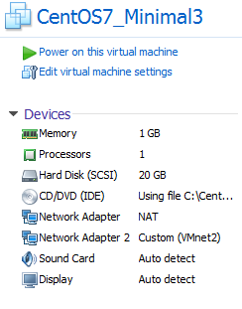](https://lh5.googleusercontent.com/d6mHCURuErRrLCAytqza7mu9pCcC7QZAq3q33seXaGyn8cHXnWu0SDyPWWJZFO7BWF1B3UGrsEY0KFa2g51whx36E0NK148nQiHCobJvE-ZuPi7Exx68WmjPNoGpKhmLwXlzexKaLug)**:**

+ File iso CentOS7 (có thể down bản minimal hoặc bản full DVD)

[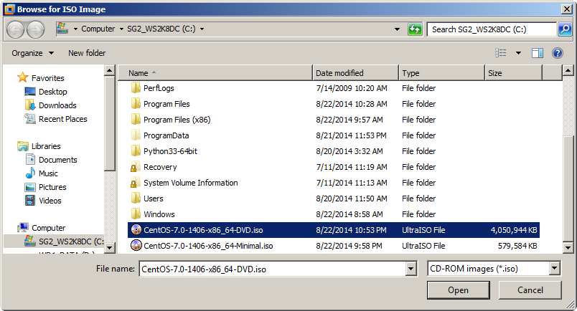](https://lh4.googleusercontent.com/Nk1MXTovX9mbXVhOpUzya6CIBI5G5_V1HMup7UrFEWe0U2LPrGLJLsfFtdrymUgfI6v2vmfaF7Ss1_KPygRan-0ugYF3A3tovF_nvCNJzGyUNA2whN_Icp5u259rPw9cVV51CKmopHU)

**III. Cài đặt:**

[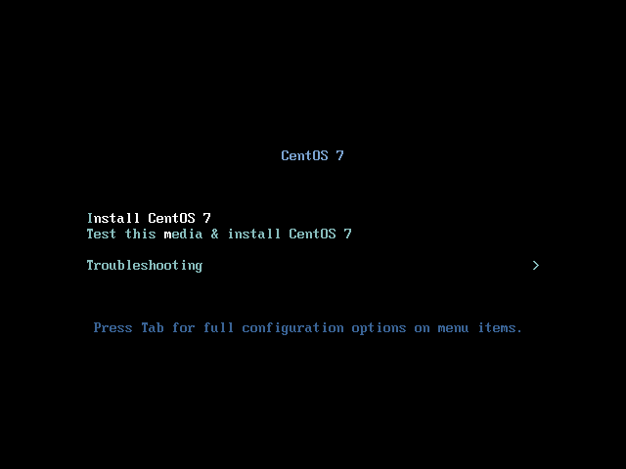](https://lh3.googleusercontent.com/YF3IoXZyqactD5CI4XiJ1OnijbK8OGWeDV8HMFOkgHxi0I7H7YcskBXhhbdr9N3t4nRBfSZ-Hr0m9rNE2ysYiBRGFtGR5nigDIEAzob9kmYtnhGoTVSZLR3fsMAsS3KOjhkuXsUJy3M)

[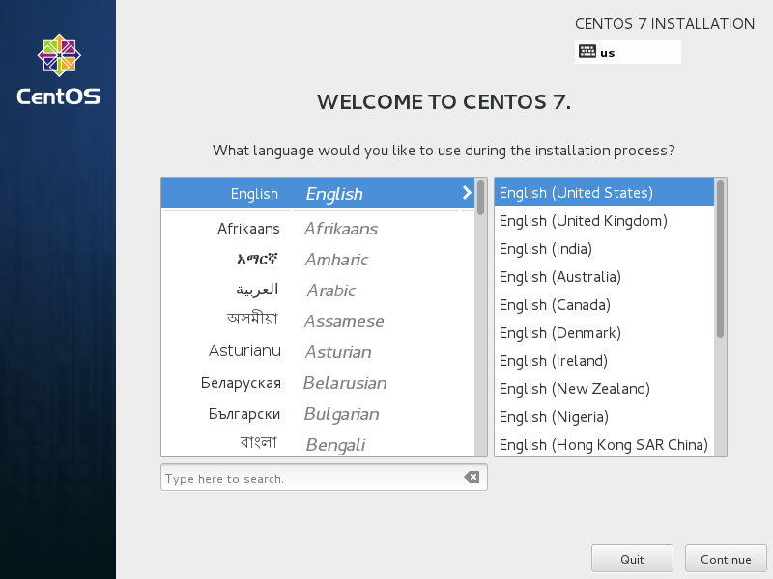](https://lh5.googleusercontent.com/8H-CBCjQCxp84Npd0swhHMjt3aPYEQ6BfCwQYX74f8u_eoolbHgyWzorlsCr9vyxxpQVsskqFdMp2tkcNJsRjUjKheVWksqC0gySFPgnKEUqosNSRxABOZZXNzI7c5sg2WRvUHlA9_s)

**Thiết lập các cấu hình cơ bản:**

+Date & Time   
+Chọn ổ đĩa/phân vùng để cài  
+Chọn gói cần cài  
+Các cấu hình Network & Hostname  
*Lưu ý*: +Trong bài này mình sẽ cài minimal,  
+và cũng sẽ không chọn up card mạng ngay...sau khi cài xong mình sẽ up nó lên

[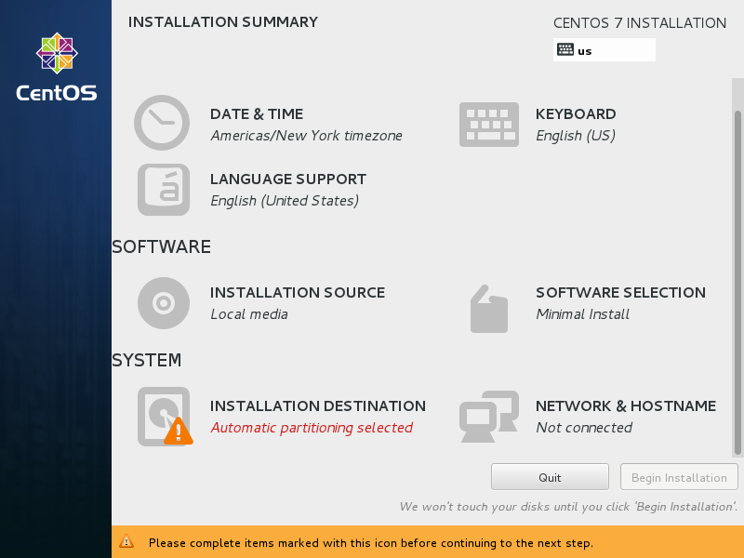](https://lh3.googleusercontent.com/1C54JkqO1UKU08OVfC8MfiQbgUigOedGnsW-ncS6qEUL7okjob09m4VJnjD6YWu_UgpuBax6Pw6JCzp84p6ovVa8VNGpEgDdHz_2gCTkURvBmLMy0hR--BtLGVlu-vqMCszewIWbrkA)

[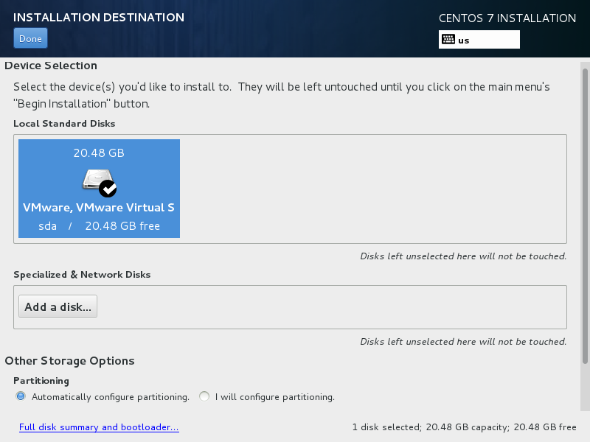](https://lh4.googleusercontent.com/8vaLQWEH8zLzydiret93a84P77RC4NEoHAixtlMeLS_xMLHd_DFK7yj1I2cRE1xlCvfoRRL0N55ViendUnMJ1LhjIf_TF0_StkjAWVa-7o8nSD_f3SdjODxnPi4-1qg5kpqadFt3Stw)

[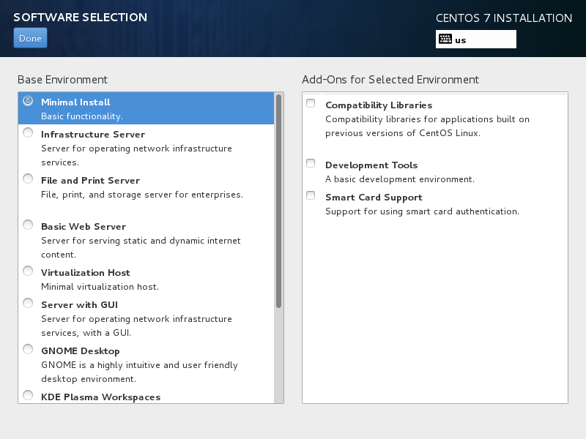](https://lh4.googleusercontent.com/na9GiSObsujUJVXapDTSPCWaM2RGYaX82eD2-JC-dzeA80YWtC6ynQjZsXpMIz__TzqBQVMkyDbvUyTTinIU0ie-T4WwqN10-dccMdGia9SqCj2bn92_tYmCbSQ5GOkj2ike694bobY)

Trong quá trình cài mình sẽ để mặc định, sẽ ko ON các card mạng lên...

[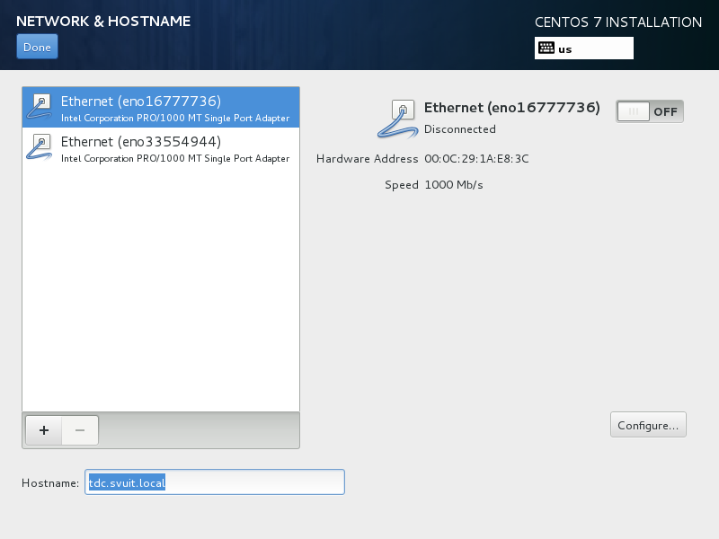](https://lh3.googleusercontent.com/Un3-ZE9H1pYXzYwCO0QjkW8b71oyAZ2LTg9JviiXmKIlnq7VxwFA35vmlL91MQT5MSlhl7rbGjGUatsLgC4nJp7xXVfH_PnvM1bn99wEmsuyh2LNWs5pNKdGF1Ij9BGGn8QBVEZVm6E)

**Xong các cấu hình cơ bản và bắt đầu quá trình cài**

[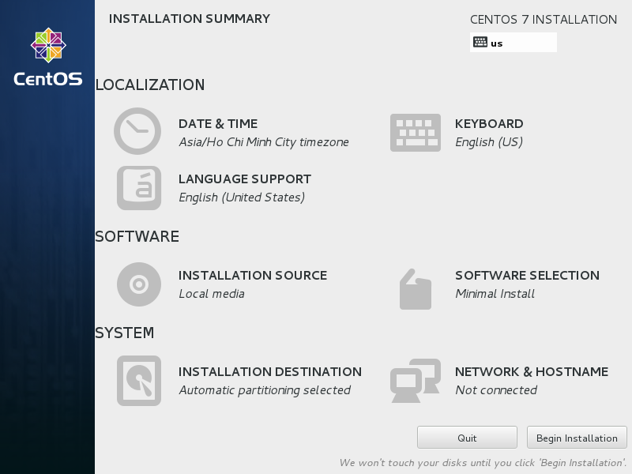](https://lh4.googleusercontent.com/9oSv0ra85SQbyYlCCmrNtuKBvgp3mjThMMCIPldFNe9crAGpYxY62CtR3LFr7amE63kHherw51V8Zu1LXbpuif9XdBIyDrBWk1C9UAWv900U2b-rWLwgUu1sWFjJLmDU9aXvscUrnvU)

**Quá trình cài đặt đang diễn ra...**  
*Trong quá trình cài bạn có thể setup password cho root và tạo thêm account.*

[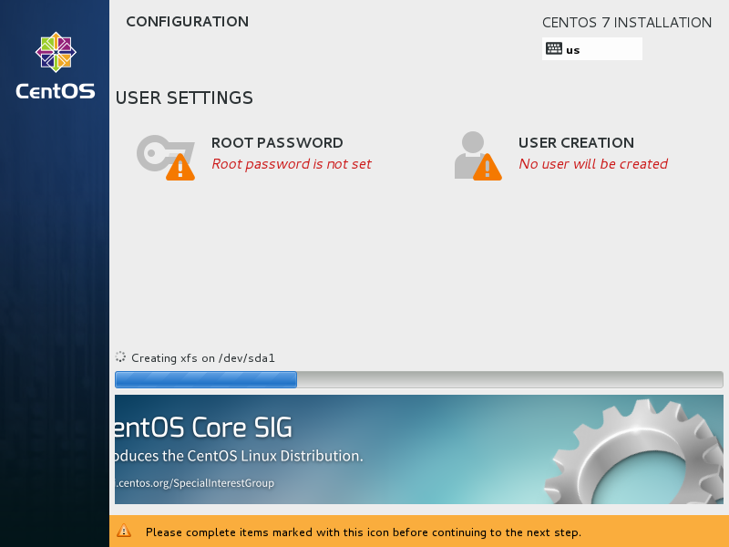](https://lh5.googleusercontent.com/l-yb9YCnKYKPZkvycgZ6lCLMAGGAEZOWNS-CZkJkzJuznPsSodV6XZWh9B5fvUkQdaZ49AhQGWiyDBo9rZqSVf9RcsCRaHxoWItgESEwkp29SOCidGCro4tdrvn9On7mT6jMQGT3izY)

**Kết thúc quá trình cài đặt.**

[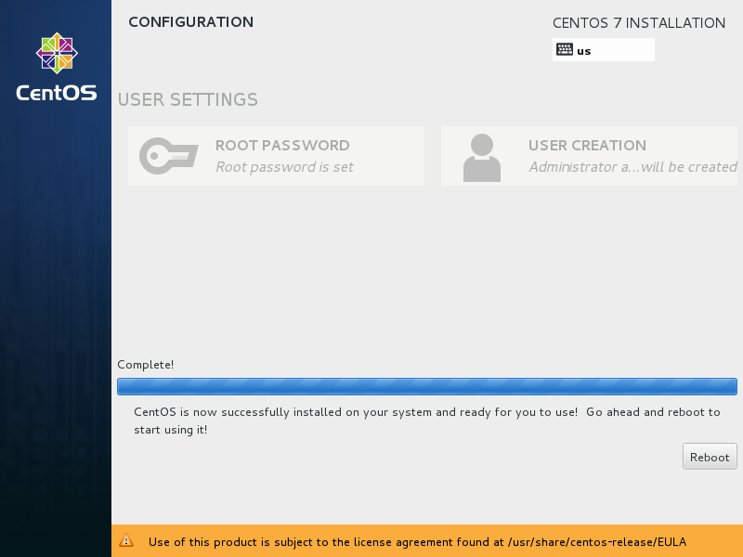](https://lh3.googleusercontent.com/8A3xCjWl14A1N09IrTS7uoajlY16QwnSSuvc2qIWuPkGtyBaD5EsIT4dByFBdO2xAv9YpfGWmQzCgqMpqDjgwwpdN01j86zCpBQhOliyUSgJRnDXyUZ3Ee0sNJyLQ-jzPZzRGkOcCnY)

**IV. Cấu hình và sử dung:**Menu lúc khởi động CentOS 7

[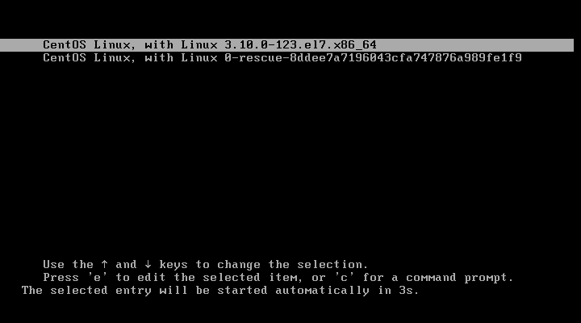](https://lh4.googleusercontent.com/-ARyUmVBDsD0VWRAAscmp9_9gK5j_s8AHCHao6kKmmdJEPTQoTFpESkyqp9s4RxB-U0KkNx2vcAEeHXx8YaOofVQ10YhmoopgrLi9kF-26HWN45v-boKYWqOcqAOhmV3MO0KmW27fL8)

**Kiểm tra cấu hình card mạng:**  
Dùng lệnh ifconfig để xem cấu hình...ko tìm thấy lệnh, do gói **net-tools** chưa được cài.

[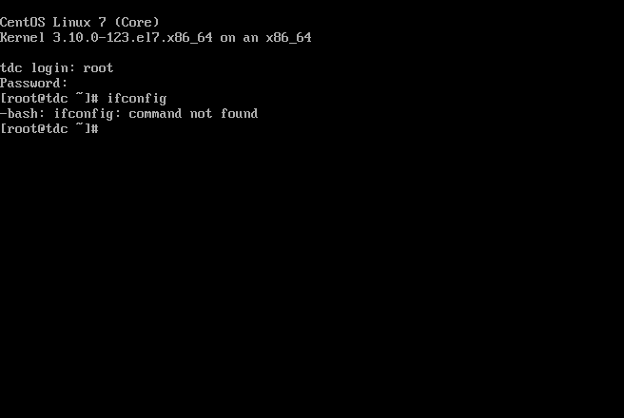](https://lh6.googleusercontent.com/N0G2-a-JAI2ICQwwHZ3dQZjxk3Z0bq7DUmU00XlPOGzJZEb76i_KB40HxKXEaXIJH2KrfXFroqztuyRRZCef58H_MIt_cMomtvzHanKSalqpsxe7hjcttEW-7d23zVFKOTc5tEiYyHQ)

Thử ping ra internet xem nào.... ko ping được...

[https://lh4.googleusercontent.com/bErHwCHia_Y3RNJclONOGGENUAJ6YUcbHea5MKIu4sDiR2rcvXxpXOk0UOu0hTCbSd4GyeUy-rFXWuyf1dx3aa1abpmlouqAwy9KPZVHPH17D-TjEgiqpLfM3Uu2SAjBKyWvKAjVZho](https://lh4.googleusercontent.com/bErHwCHia_Y3RNJclONOGGENUAJ6YUcbHea5MKIu4sDiR2rcvXxpXOk0UOu0hTCbSd4GyeUy-rFXWuyf1dx3aa1abpmlouqAwy9KPZVHPH17D-TjEgiqpLfM3Uu2SAjBKyWvKAjVZho)

**Liệt kê các file cấu hình card mạng:**  
Bạn sẽ thấy 2 file cấu hình cho 2 card mạng của bạn là **ifcfg-eno167777736** và ifcfg-eno33554944,   
và đó cũng chính là tên 2 card mạng mà CentOS 7 đặt cho 2 card mạng của bạn...

[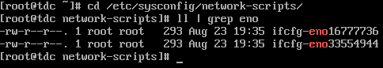](https://lh6.googleusercontent.com/8TPXSmXGuomPr6g1rhPrgzcQibm7KHha4ylZ7d_LWi2EbG74eiWeGAiXmmgsBE4yYcgw9fvMUCX7xlu7_dLxWu5lF_Wxu23e88W41RjdGcg8u0GQJP5E0y0Nn9gX_CHXJT6THWTGc9k)

[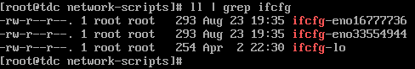](https://lh4.googleusercontent.com/Cs7S2Q5ukv9NTEv1NHFSMEJbhg0QmIWz8wsDU7qgvEQyQg15-XRtf_cC2hCme0rDzT4pvcWdkJzAbaH8Eo9sNtgPKSVPANGFHcNy7qD5RU5wFhctqbW9H7TdNQY4AYNQhvHwyqlIQR8)

**Bật 2 card mạng:**  
Chạy lệnh **ifup ifcfg-eno16777736**  
**ifup ifcfg-eho33554944**  
**Nhận được thông báo: "Connecttion sussessfully activate..." là ok.**

[](https://lh3.googleusercontent.com/QKnnngFfpfHe1IneneMOGjk3Udh69eEZo9Q4VsKCHwOJbPoX6tVid2JBRgVbA9URH1EpqAG9q0LNnX1eN67-dhXTMO7NBfX7yeuz8wk4OonwMQPQA60dADfaMHaCARRx4Sj64hKW6pI)

**Ping kiểm tra ra Internet...ok**

[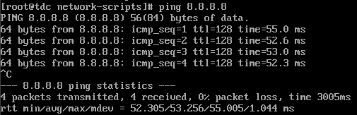](https://lh6.googleusercontent.com/RPugir7Q9om7g_NXcOOKGDkfkmBHx3CiGSLJQzS2mykCxWpfgjGNZvMmmTZrZi3tX6HTTAYSBTGC58k2aQjAEDWywvq2mNg-HPB4D9wSQCe3I7Lq6q4-5kbd0j3Q7q8YVsYfrKAbGvo)

**Cài gói net-tools**  
Giờ đã có Internet nên bạn có thể thoải mái cài các gói cần thiết thông qua các kho lưu trử trên internet...  
đánh lệnh: **yum install net-tools**

[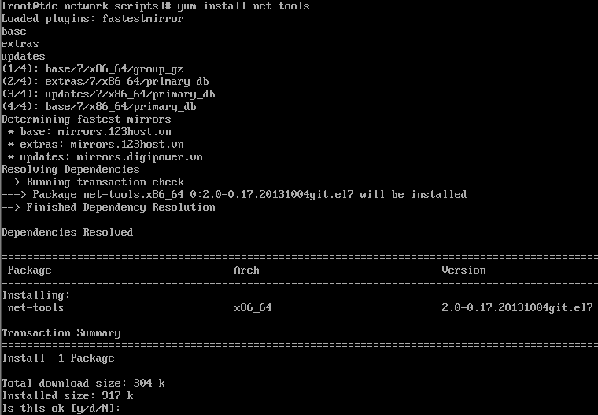](https://lh5.googleusercontent.com/fWDn17WWC-toqnEX-350G07CWTB-RIhgAxaSAqngrRyuNOdDMXdj6yFAS4q6xP7oYdAckUFuyFf8VzaAOq4-EZOjeRrmg9aLj9FrjLEmAKz1vvetFWV1z5ZbeI3AZyaU1oWYuFFUYRE)

**Kiểm tra lại thông tin card mạng: OK.**  
Các card mạng đã nhận được IP động từ DHCP

[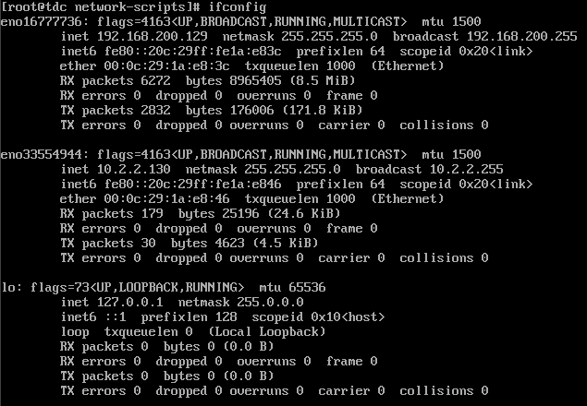](https://lh6.googleusercontent.com/F2s1V0oIqUW3FbwIsREgE8fCbWcXcb5uhHsnOfk_cgsd8YOFngBnUtmrxWQU68r_kNviRYPbjbV0PNVHINSlBk-2wiIfOyoBdsCisv1HlaZY2UWK9sbM-5Qq9MKIlUDIfvQnGu_WFs0)

***Lưu ý:***  
Tới đây có vẻ như mọi chuyện đã ổn, tuy nhiên khi bạn khởi động lại máy thì card mạng tắt và không tự động bật lên  
Bạn mở 2 file cấu hình card mạng lên và sửa một chút là OK...  
**vi /etc/sysconfig/network-script/ifcfg-eno16777736**  
và **vi /etc/sysconfig/network-script/ifcfg-eno33554944**  
sửa **ONBOOT=no** thành **ONBOOT=yes**  
Lưu lại là OK, lần sau ban khởi động lại, nó sẽ tự động bật, và nhận IP động từ DHCP.

[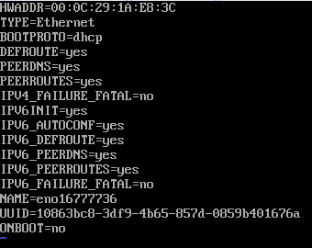](https://lh6.googleusercontent.com/Q1SM29N1VOxeodMTinVMuQHmHxQwR_r7BGvX1KS_yus5Oh66QPrkb_vv_WAoB-CRItuda2EQEosv0SpSIDY1mDkjlf3TmW8UJPZX21raWafoKDaXMDo94hAodMQUzoVpe8kXGugmR1U)

[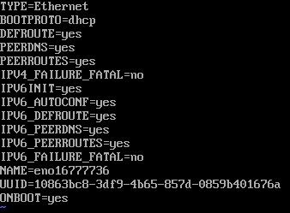](https://lh6.googleusercontent.com/f0aWbGTSQ7Y_2Lch2E6L7pYVT92Q97u_AzZsB4Gqeqvy2Z4gDzgjrZSLkN71d7I4HPjeP6KlZe1DEq-5xDJiwkMW34Cy6imqhGWxIWDYvGWpe9aYNhlmuZ4wCJiBvrihW4JIWyklKOY)

OK. vậy là xong cài đặt và cấu hình cơ bản...